Администрация г. Подольска

Комитет по образованию

Муниципальное дошкольное образовательное учреждение детский сад

общеразвивающего вида №10

(МДОУ д/с общеразвивающего вида №10)

«Грибы»

Конспект занятия для детей

второй младшей группы

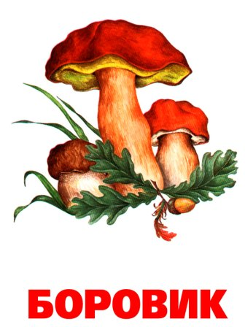

Воспитатели

Левщанова М.Е.

Саченко О.А.

2012 год

**Цель:**

* продолжать учить лепить предмет из двух частей, передавать их форму (шар, столбик), плотно их соединить;
* формировать интерес к работе с пластилином;
* закрепить умение детей скатывать шар и раскатывать столбик;
* развивать мышление, мелкую моторику;
* воспитывать отзывчивость и доброту;
* рассматривание иллюстраций, муляжей грибов.

**Подготовка воспитателя**. Накануне поиграть с игрушками – грибами. Рассмотреть их, определить форму, строение.

**Словарная подготовка**. Гриб, шляпка, ножка, кузовок.

**Оборудование**. Игрушки грибы, лиса с корзиной, пластилин, доски, влажные салфетки, картина корзинка с грибочками.

**Ход занятия**.

**Воспитатель:** - ребята, к нам приходил «Ёж» и принёс вот эту корзинку. А как выдумаете, зачем нам нужна такая корзинка?

**Дети:** -

**Воспитатель:** - корзинка для сбора грибов называется – кузовок.

(воспитатель показывает картину корзинка с грибочками).

**Дети**: - рассматривают.

**Воспитатель:** - послушайте загадку. Попробуйте догадаться, о чём она.

Весь Антошка -  
Шляпка да ножка.  
Дождь пойдёт -  
Он подрастёт. (Гриб)

Воспитатель читает детям потешку:

Дождь собрался за **грибами**,  
Долго по лесу ходил.  
Шарил в роще, под дубами,  
Ничего не находил.  
Грустный вышел он из леса:  
"Здесь грибов, похоже, нет..."  
А они повсюду лезут  
И ему хохочут вслед! **И. Коньков**

Воспитатель вместе с детьми рассматривают игрушки-грибы, выделяют основные части: шляпку и ножку, определяют их форму, строение.

Воспитатель показывает детям, как скатывать шар, раскатывать столбик. Показывает, как соединить две части, из которых получится грибок.

Вместе с детьми разделяет комок пластилина на две части. Предлагает каждому слепить грибочек.

**Пальчиковая гимнастика за столами**

Раз, два, три, четыре, пять**,**

Вышли пальчики гулять.

Этот пальчик в лес пошёл,

Этот пальчик гриб нашёл,

Этот резал,

Этот ел,

Ну а этот – лишь глядел!

(поочерёдное разгибание пальчиков)

**Итоги занятия**.

В конце воспитатель предлагает рассмотреть все грибы с игрушечным ёжиком, ребята сравнивают большие и маленькие грибы. Выкладывают их на зеленом листе – «на полянке».

- Ребята, вы все молодцы.